
Что можно и нельзя говорить ребенку?
ФРАЗА - Потише, помедленней, осторожней
СКРЫТОЕ ПОСЛАНИЕ - Не доверяй миру, не живи по максимуму
ВОЗМОЖНАЯ АЛЬТЕРНАТИВА - Сделай на 100%, получи удовольствие

ФРАЗА - Я тебя прибью, пропади ты пропадом, лучше б я аборт сделала
СКРЫТОЕ ПОСЛАНИЕ - Исчезни! не будь!
ВОЗМОЖНАЯ АЛЬТЕРНАТИВА - Все подобное категорически должно быть исключено из речи!!!

ФРАЗА - Не обращай внимания, подумаешь!
СКРЫТОЕ ПОСЛАНИЕ- Ты и твои проблемы не важны
ВОЗМОЖНАЯ АЛЬТЕРНАЬТВА - Давай попробуем рассмотреть это с разных сторон, поищем альтернативы

ФРАЗА - Давай шевелись! Скорей! Заткнись! И другие приказы
СКРЫТОЕ ПОСЛАНИЕ - Ты не важен. Мои интересы важнее твоих
ВОЗМОЖНАЯ АЛЬТЕРНАТИВА- У нас есть 15 минут. Давай договоримся, как нам сделать, чтоб успеть?

ФРАЗА - Ты для меня всегда останешься маленьким сыночком/доченькой
CКРЫТОЕ ПОСЛАНИЕ- Не взрослей!
ВОЗМОЖНАЯ АЛЬТЕРНАТИВА - Мне нравится видеть, как ты растешь и познаешь мир.

ФРАЗА - Не реви, не смейся так громко, не хнычь!
СКРЫТОЕ ПОСЛАНИЕ - Не выражай своих эмоций!
ВОЗМОЖНАЯ АЛЬТЕРНАТИВА - Я понимаю твои чувства.

ФРАЗА - Что ты, как маленький, надо быть серьезней!
СКРЫТОЕ ПОСЛАНИЕ - Не будь ребенком!
ВОЗМОЖНАЯ АЛЬТЕРНАТИВА - Но он же на самом деле ребенок! Исключите такие высказывания!

ФРАЗА - Сколько можно тебе повторять! Никогда не можешь сделать, запомнить и т.д.
СКРЫТОЕ ПОСЛАНИЕ - Ты глупый, не можешь ничего сделать сам. Ты – плохой, неудачник
ВОЗМОЖНАЯ АЛЬТЕРНАТИВА - Я доверяю тебе. Твои поступки – это твоя ответственность. Все мы ошибаемся. Благодаря ошибкам мы учимся.

ФРАЗА - Не делай, я сама лучше это сделаю
СКРЫТОЕ ПОСЛАНИЕ - Я не верю в тебя!
ВОЗМОЖНАЯ АЛЬТЕРНАТИВА - - Я тебе доверяю, я верю, что ты можешь

ФРАЗА - Мальчики не плачут Девочки должны вести себя тихо.
СКРЫТОЕ ПОСЛАНИЕ - Мужчина не имеет право на эмоции Женщины - жертвы.
ВОЗМОЖНАЯ АЛЬТЕРНАТИВА - Ты можешь свободно выражать свои чувства. Я понимаю тебя.

ФРАЗА - упадешь, разобьешься, укусит, сломаешь и др. угрозы-предупреждения.
СКРЫТОЕ ПОСЛАНИЕ - Мир опасен, не действуй.
ВОЗМОЖНАЯ АЛЬТЕРНАТИВА - Я тебе доверяю. Пробуй, действуй!

ФРАЗА - Неряха, бестолочь, горе мое и все другие обзывания, а так же любые обобщения типа все кругом воры и негодяи.
СКРЫТОЕ ПОСЛАНИЕ - И ты такой же, как все.
ВОЗМОЖНАЯ АЛЬТЕРНАТИВА - Все они могут сформировать ложное представление о себе и должны исключиться из речи.

ФРАЗА - Ты всегда.., никогда.., всю жизнь.., я так и знала.
СКРЫТОЕ ПОСЛАНИЕ - Ты безнадежен. Невозможность изменения.
ВОЗМОЖНАЯ АЛЬТЕРНАТИВА - Разбирайте не личность, а конкретный поступок. Твоя жизнь в твоих руках.

ФРАЗА - Сравнение с другими детьми.
СКРЫТОЕ ПОСЛАНИЕ - Ты плохой, лучше бы вместо тебя был другой.
ВОЗМОЖНАЯ АЛЬТЕРНАТИВА - Я люблю тебя, какой ты есть.
А еще старайтесь говорить "ты плохо сделал , твой поступок плохой а не ты сам",а не "ты плохой".

Советы родителям , соблюдение которых ведёт к взаимопониманию.
- Безусловно принимайте своего ребенка.

- Активно слушайте его переживания, мнения.

- Как можно чаще общайтесь с ним, занимайтесь, читайте, играйте, пишите друг другу письма и записки.

- Не вмешивайтесь в его занятия, которые ему по плечу.

- Помогайте, когда просит.

- Поддерживайте и отмечайте его успехи.

- Рассказывайте о своих проблемах, делитесь своими чувствами.

- Разрешайте конфликты мирно.

- Используйте в общении фразы, вызывающие положительные эмоции.

- Обнимайте и целуйте друг друга не менее четырех раз в день.

- Уважайте его друзей.


Законы родительской истины.

Закон 1.
Дорожите любовью своего ребенка. Помните, от любви до ненависти только один шаг, не делайте необдуманных шагов!

Закон 2.
Не унижайте своего ребенка. Унижая его самого, вы формируете у него умение и навыки унижения, который он сможет использовать по отношению к другим людям. Не исключено, что ими будете вы.

Закон 3.

Не угрожайте своему ребенку. Угрозы взрослого порождают ложь ребенка, приводят к боязни и ненависти.

Закон 4.

Не налагайте запретов. В природе ребенка – дух бунтарства. То, что категорически запрещено, очень хочется попробовать, не забывайте об этом.

Закон 5.

Не опекайте своего ребенка там, где можно обойтись без опеки; дайте возможность маленькому человеку самостоятельно стать большим.

Закон 6.

Не идите на поводу у своего ребенка, умейте соблюдать меру своей любви и меру своей родительской ответственности.

Закон 7.

Развивайте в себе чувство юмора. Учитесь смеяться над своими слабостями, разрешайте своему ребенку смеяться вместе с вами. УЧИТЕ СВОЕГО РЕБЕНКА СМЕЯТЬСЯ НАД СОБОЙ! Это лучше, чем, если над ним будут смеяться другие люди.

Закон 8.

Не читайте своему ребенку бесконечные нотации, он их просто не слышит!

Закон 9.

Будьте всегда последовательны в своих требованиях. Хорошо ориентируйтесь в своих «да» и «нет».

Закон 10.

Не лишайте своего ребенка права быть ребенком: Дайте ему возможность побыть озорником и непоседой, бунтарем и шалуном. Период детства весьма скоротечен, а так много нужно успеть попробовать, прежде чем станешь взрослым. Дайте возможность своему ребенку быть им во время детства, иначе период детства будет продолжаться и в его взрослой жизни. Это может обернуться серьезными последствиями и для вашего ребенка, и для вас, родители!
Помните, что самое большое родительское счастье – видеть состоявшихся, умных и благодарных детей!

Секреты любви и взаимопонимания
(Тайные мечты каждого ребенка)
- Любите меня и позволяйте мне любить вас.
- Любите меня, даже когда я плохой.
- Говорите мне, что вы меня любите, даже если вам не нравится то, что я делаю.
- Прощайте меня. Говорите мне, что вы меня понимаете, даже если я ошибаюсь.
- Верьте мне. С вашей помощью у меня все получится.
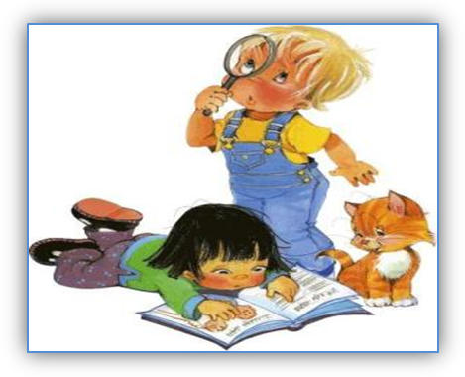
- Говорите мне, что я вам нравлюсь. Говорите, что я единственный, что вы всегда будете любить меня, чтобы не случилось.
- Не давайте мне того, что вы сами не имеете.
- Спросите меня, что я делал сегодня в детском саду.
- Разговаривайте со мной, спрашивайте мое мнение.
- Учите меня, что хорошо и что плохо. Делитесь со мной своими планами.
- Пожалуйста, не сравнивайте меня с другими, особенно с моими братьями и сестрами.
- Наказывайте меня, когда я поступаю плохо. Хвалите меня, когда я поступаю хорошо. Не командуйте, просите меня.
- Обещаю, что я научусь говорить "извините", "пожалуйста" и "спасибо".
- Я знаю ещё некоторые замечательные слова. "Я люблю тебя, мама и я люблю тебя, папа".

Правила эффективного общения
Слушая ребенка дайте ему понять и прочувствовать, что вы понимаете его состояние, чувства, связанные с тем событием, о котором он вам, рассказывает. Для этого выслушайте ребенка, а затем своими словами повторите то, что он вам рассказал. Вы убьете сразу грех зайцев: ребенок убедится, что вы его слышите; ребенок сможет услышать самого себя как бы со стороны и лучше осознать свои чувства; ребенок убедится, что вы его поняли правильно.
Правило 1.
Поглощенный проблемой или чем-то еще расстроенный‚ обычно теряет ощущение перспективы. Внимательно слушая, мы помогаем ребенку разобраться в вопросе "переварить" проблему.

Слушая ребенка, следите за его мимикой и жестами, анализируйте их. Иногда дети уверяют нас, что у них все в порядке, но дрожащий подбородок или блестящие глаза говорят совсем о другом. Когда слова и мимика не совпадают, всегда отдавайте предпочтение мимике, выражению лица, позе, жестам, тону голоса.
Правило 2.

Поддерживайте и подбадривайте ребенка без слов. Улыбнитесь , обнимите, подмигните , потрепите по плечу, кивайте головой, смотрите в глаза, возьмите за руку.
Правило 3.

Следите за тем, каким , тоном вы отвечаете на вопросы ребенка. Ваш тон "говорит" не менее ясно, чем ваши слова. Он не должен быть насмешливым. У вас может не быть готовых ответов на все вопросы.
Правило 4.


Поощряя ребенка, поддерживайте разговор, демонстрируйте вашу заинтересованность в том, что он вам рассказывает. Например, спрос А что было дальше?' или "Расскажи мне об этом..."
Правило 5.

Советы родителям
- В гостях одни дети ведут себя лучше, чем дома, а другие - гораздо хуже. Не увеличивайте обычную дозу замечаний, даже рискуя выглядеть плохим воспитателем.

- Когда вы говорите с детьми, вы всегда уверены в том, что все наши суждения – истина. Но иногда и вы ошибаетесь. Не бойтесь детских сомнений в вашей правоте!

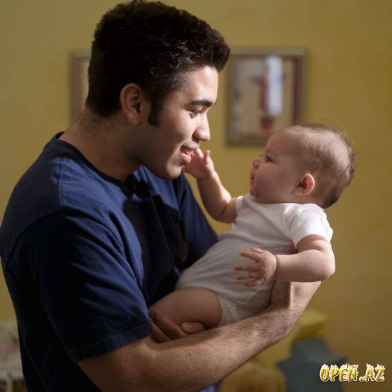
- Обычно советуют: если вы в чем-то отказали ребенку, будьте последовательны – и не уступайте ему. Но этот совет не всегда хорош. Бесконечно уступая, вы можете избаловать ребенка, но никогда не уступая вы выглядите жестокосердными в его глазах.

- Иногда дети о чем-то спрашивают родителей из другой комнаты. Не отвечайте. Если же ребенок придет и спросит: «Ты что, не слышишь?», скажите: «Когда со мной говорят из другой комнаты – не слышу».

- Вспомните, давно ли вы слышали детский смех в вашем доме. Чем чаще смеются дети, тем лучше воспитание.

- Некоторые родители избегают ласковых слов и прикосновений, считают, что заласканному ребенку будет в жизни трудно. Не бойтесь. Ласка смягчает душу ребенка, снимает напряжение.

- Ни в чем не подозревайте ребенка, даже если вам кажется, что он украл, что он курит, что он совершил что-то дурное. Лучше подавите подозрение. Даже невысказанное, оно унижает его.

- Никогда не упрекайте ребенка ни возрастом: «Ты уже большой!», ни полом: «А еще мальчик!», ни куском хлеба: «Мы тебя поим, кормим…» .

- Бывает так: папа уходит утром, мальчик еще спит, приходит вечером – мальчик уже спит. А в воскресенье папа – на рыбалку. Но хотя бы после рыбалки спросите у сына: «Как дела?»

- Старайтесь никогда не критиковать при детях. Сегодня вы скажете дурное о соседях, а завтра дети будут плохо говорить о вас.

- В спорах с сыном или дочерью хоть иногда уступайте, чтобы им не казалось, что они вечно не правы. Этим вы и детей научите уступать, признавать ошибки и поражения.

- Мы привыкли, что дети о чем-то просят родителей. А сами вы умеете просить детей, или только приказываете? Постарайтесь овладеть культурой просьбы.


- Когда ребенок совершает что-нибудь дурное, его обычно мучает совесть, но вы наказываете его, и совесть замолкает, а это опасно.

- Провожайте ребенка до дверей; советуйте ему быть осторожным на улице. Встречайте ребенка у дверей, когда он возвращается из школы или с прогулки. Пусть он видит, что его возвращению рады.

- Внушайте ребенку давно известную формулу психологического здоровья: « Ты хорош, но не лучше других».

Десять советов отцам и матерям.

- Принимайте ребенка таким, каков он есть.

- Никогда не приказывайте из прихоти. Не надо бесцельных приказаний. Не вмешиваться в жизнь ребенка столь же опасно, как и вмешиваться непрестанно.

- Никогда не принимайте решения в одиночку. Золотое правило семейной жизни – диархия. Когда отец и мать противоречат друг другу – для ребенка это занимательное зрелище.

- Сохраняйте доверие к тому, кто будет вам противоречить.

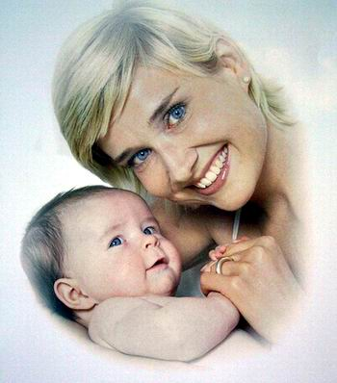
- По части подарков – никаких излишеств. Мы разучились отказывать детям. Отказ приносит больше пользы, ибо учит отличать необходимое от излишнего.

- Во всем действуйте собственным примером. Добиваться можно лишь того, что делаешь сам.

- Говорите обо всем без боязни. Речь – золото, а молчание – свинец.

- Объединяйтесь со своими. Семья – это частная республика. Все должно делаться сообща: домашние поделки, мытье посуды, покупки, уборка, выбор развлечений, маршрутов поездок.

- Держите дверь открытой. Рано или поздно вы не удержите детей, подростков, молодежь в доме. Никогда не рано учиться свободе.

- Устранитесь в положенное время! Эта заповедь неизменно навивает грусть. Рано или поздно родители останутся в одиночестве. Ничего не поделаешь, любая родительская карьера предполагает эту жертву.

